KJ01 4G高清执法记录仪用户手册

KJ01 4G高清执法记录仪用户手册
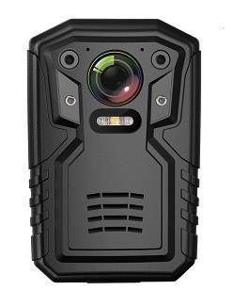

V 1.0 中 文

珠海锐视保科技有限公司

Oct 2017

KJ01 4G高清执法记录仪用户手册V1.0

声 明

Copyright ©2017

珠海锐视保科技有限公司

版权所有，保留一切权利。

非经本公司书面许可，任何单位和个人不得擅自摘抄、复制本书内容的

部分或全部，并不得以任何形式传播。

由于产品版本升级或其它原因，本手册内容会不定期进行更新。除非另有约定，本手册仅作为使用指导，本手册中的所有陈述、信息和建议不构成任何明示或暗示的担保。

2

KJ01 4G高清执法记录仪用户手册V1.0
目 录
.........................................................................................................................................

版本说明 .........................................................................................................................................5
本书简介......................................................................................................................................... 5
1.1 产品概述................................................................................................错误!未定义书签。
1.2 产品规格.............................................................................................................................7
1.3 产品应用...........................................................................................................................10
2 主机操作指南..........................................................................................................................11
2.1 整机及按键介绍 ................................................................................................................11
2.2 开关机...............................................................................................................................12
2.3 录像 ..................................................................................................................................13
2.4 录音 ..................................................................................................................................14
2.5 拍照 ..................................................................................................................................15
2.6 回放 ..................................................................................................................................15
2.6.1 录像回放...................................................................................................................15
2.6.2 录音回放...................................................................................................................16
2.6.3 照片回放...................................................................................................................18
2.7 设置 ..................................................................................................................................19
2.7.1 录像分辨率 ...............................................................................................................20
2.7.2 录像码率...................................................................................................................20
2.7.3 网传分辨率 ...............................................................................................................20
2.7.4 网传帧率...................................................................................................................20
2.7.5 网传码率...................................................................................................................20
2.7.6 录像模式...................................................................................................................20
2.7.7 循坏覆盖...................................................................................................................21
2.7.8 录像分段...................................................................................................................21
2.7.9 视频预录...................................................................................................................21
2.7.10 拍照尺寸...................................................................................................................21
2.7.11 拍照质量...................................................................................................................21
2.7.12 拍照模式...................................................................................................................21
2.7.13 连拍张数...................................................................................................................21
2.7.14 拍照间隔...................................................................................................................21
2.7.15 自动关屏...................................................................................................................21
2.7.16 自动关机...................................................................................................................21
2.7.17 喇叭音量...................................................................................................................22
2.7.18 语音播报........................................................................................错误!未定义书签。
2.7.19 红外切换...................................................................................................................22
2.7.20 光敏感应...................................................................................................................22
3

2.7.21 4G开关 .....................................................................................................................22
2.7.22 WIFI开关...................................................................................................................22
2.7.24 恢复出厂设置............................................................................................................. 22
2.7.25 语言选择..................................................................................................................... 23
2.8 系统信息........................................................................................................................... 23
2.8.1 中心信息........................................................................................................................ 23
2.8.2 4G状态 ......................................................................................................................... 23
2.8.3 GPS状态........................................................................................................................ 24
2.8.4 WIFI状态....................................................................................................................... 24
2.8.5 设备信息........................................................................................................................ 25
3.产品安装 ............................................................................................................................... 25
3.1 装箱清单............................................................................................................................. 25
32 设备升级............................................................................................................................. 26

4

KJ01 4G高清执法记录仪用户手册V1.0

前 言

版本说明

本手册对应产品版本为：KJ01 高清执法记录仪用户手册V1.0。

本书简介

本手册介绍了一款4G高清执法记录仪产品，详细描述了设备外观、操作界面与用户操作。

全书共分为四章。

第一章 产品规格介绍。

第二章 主机操作指南。详细描述了主机菜单中各项设置和参数以及对应的配置界面。

第三章 设备安装。主要介绍设备的装箱清单和后续升级维护。

第四章 执法记录仪管理软件安装与使用

5

KJ01 4G高清执法记录仪用户手册V1.0

重 要 安 全 守 则 及 提 示

！注 意:

初次安装使用前请仔细 在安装及使用本产品之前，请务必阅读以下警告:

阅读本手册。安全保存

本手册，以备日后参考。 1. 运输过程请轻拿轻放。

- 一切安装和维护必须由受过专业训练的合格人士执行。

- 为了避免设备过热，请保持记录仪通风流畅。

- 如果记录仪出现冒烟现象，产生异味，或发出杂音，请立即关掉电

源并且将电源线拔掉，及时与供应商联系。

- 如果记录仪工作不正常，请联系购买记录仪的供应商，不要以任何方式拆卸或修改记录仪。（对未经认可的修改或维修导致的问题，本公司不承担任何责任）。

- 请勿在高温情况下进行充电，电池过热可能会引起爆炸，高温指不超过45度。

- 设备使用前请先仔细阅读设备用户操作手册，操作时请严格遵守操作说明。

- 请不要随意敲击或碰撞本产品，以免造成产品损坏或数据丢失。

- 请勿在超标的潮湿或高温环境下使用该设备，避免在强干扰源和屏蔽设备附近使用该设备。

- 为避免设备内容的丢失，请在使用完本产品后及时将数据备份。

- 请保持镜头前镜面的清洁，以免影响拍照或录像的效果。

- 避免将设备放在阳光直射地点、通风不良的地点，或如加热器或暖气等热源附近（忽视此项可能会导致火灾危险）。

- 请妥善保管好您的用户名和密码。

- 不得在主机带电情况下更换任何模块。

6

KJ01 4G高清执法记录仪用户手册V1.0

1.1 产品规格

该款执法记录仪主要功能：视频录像、抓拍、WIFI连接，4G实时上传。它的主要功能列表见表。

 | 产品规格书
 | 传感器 | OV4689
 | 芯片 | 安霸A12芯片
 | 显示屏 | 2.0寸（5.2cm ）
 | 镜头 | 170°超大广角
 | 防护等级 | IP66
基本配置 | 跌落等级 | 2米
 | LCD显示屏 | 高亮显示屏
 | 定位功能 | 内置定位模块，GPS/北斗双模定位，
 | 定位功能 | 实时获取位置信息
 | 存储容量 | 32GB/64GB/128G。
 | WIFI功能 | 支持802.11 b/g/n协议,2.4GHz
 | 4G网络 | TD-SCDMA / EVDO / WCDMA / LTE-TDD
 | 4G网络 | FDD
 | 输出像素 | 8640x4752(4000万)
图像参数
图像参数 | 快门控制方式 | 电子快门

7

 |  |  | KJ01 4G高清执法记录仪用户手册V1.0
 |  | 对焦方式 | F.NO=3.2 170度镜头
 |  | 对焦距离 | 50cm-无穷远
 |  | 曝光方式 | 自动
 |  | 照片文件格式 | JPEG
 |  | 视频编码分辨率 | 1080P/720P/VGA
 |  | 视频帧率 | 1080p@30fps/720p@30fps
 |  | 视频码率 | 高/中/低可设置
 |  | 视频压缩标准 | H.264 high profile
 | 音视频参数 | 视频压缩格式 | MP4
 |  | 音频压缩标准 | G711/ADPCM/AAC
 |  | 音频输入 | 高品质双麦克风
 |  | 可连续录像时间 | 录像8小时（4G联网4.5小时）
 |  | 可存储录音时间（32G) | 约190小时
 |  | 体积（m m） | 96*62*34mm
 | 尺寸
 | 尺寸 | 重量 | 约160g
 |  | 电池规格 | 约4000mAh
 | 电源 | 充电时间 | 约4小时
 |  | 待机时间 | 大于170小时

8

 |  |  | KJ01 4G高清执法记录仪用户手册V1.0
 |  | 充电方式 | 座充/USB充电/搭配数据采集站充电
 |  | 红外补光灯 | 支持
 | 辅助光源 | 高亮LED白光灯 | 支持
 |  | 激光定位 | 支持
 |  | 日志功能 | 支持
 |  | 水印 | 设备ID，警员ID，时间日期
 |  | 红外切换方式 | 光敏电阻自动切换/按键手动切换
 | 其他参数
 | 其他参数 | 语言界面 | 简体中文
 |  | 接口 | Mini USB/30 Pin 接口
 |  | LED指示灯 | 充电指示，录像，录音提示
 |  | 用户手册 | 中文说明书
 |  | 夹子 | 360度旋转鳄鱼短背夹
 | 附件
 | 附件 | 数据线 | Mini USB数据线
 |  | 适配器 | 5V/2A
 |  | 工作温度 | -20℃～+60℃
 | 工作环境 | 存储温度 | -40℃～+70℃
 |  | 工作湿度 | 40％--90％
 |  | 底座充电器 | 选配
 | 选配 | 车载充电器 | 选配
 | 选配 | 蓝牙功能 | 选配
 |  | 外接摄像头 | 选配

9

KJ01 4G高清执法记录仪用户手册V1.0


组装肩夹 选配

管理软件 绿色专业版PC端管理软件

软件

适合操作系统 | Windows XP /Win 7/Win 8/Win 10

1.2 产品应用
4G高清单警视音频执法记录仪是专为公安、武警、城管、工商等执法部门业开发的高度集成设备。设备支持拍照、录像、录音、本地存储、红外夜视、激光定位、3G/4G无线传输，可通过4G或3G或WIFI或AP网络环境将视频直接上传到后台，用户可通过手机、PC客户端观看前端回传的视频。产品体积小、功能多、携带方便、单手一键式操作，是现场执法的好帮手。

10

KJ01 4G高清执法记录仪用户手册V1.0

- 主机操作指南

2.1 整机及按键介绍
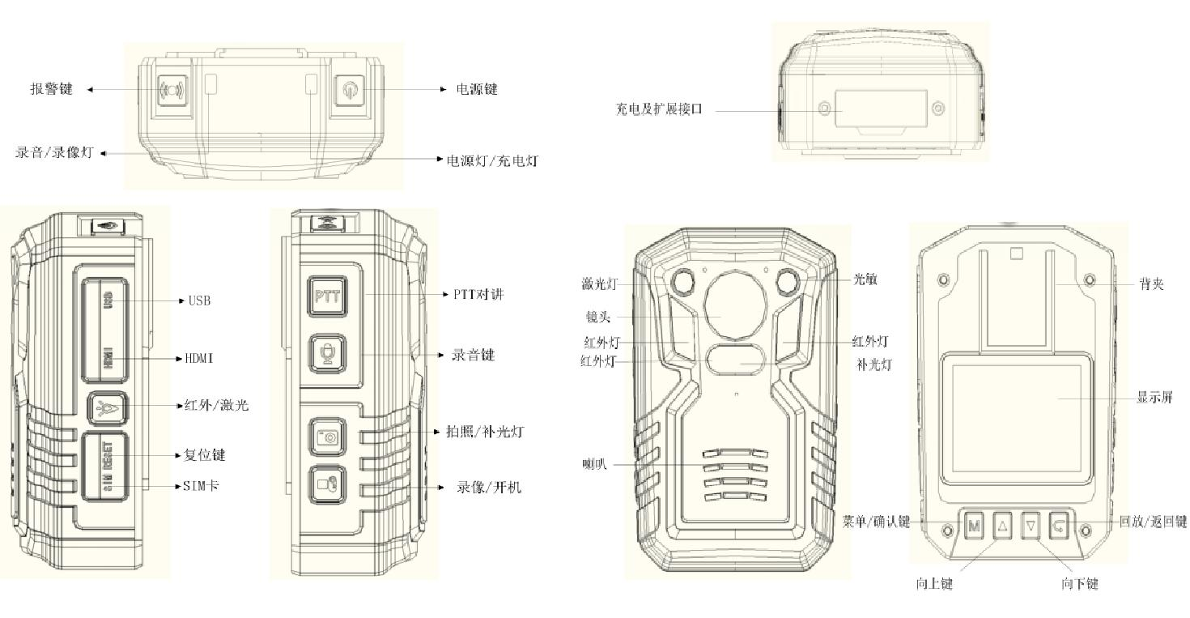

按键说明

按键名 | 图标 | 方法 |  | 功能
 |  | 短按 |  | 在开机状态下，进行开/关屏保功能；
电源键 |  | 短按 |  | 在关机状态下，无作用。
电源键 |  | 长按 |  | 长按 3 秒可以开/关机。
 |  | 长按 |  | 启动对讲。
对讲键
录像键 |  | 短按 |  | 开机状态下，短按后进行视频录制，再次短按将停止录像，并自
 |  |  |  |  | 动保存；关机状态下，短按开机并开启录像
 |  | 长按 |  | 暂时与短按功能一致
拍照键 |  | 短按 |  | 待机状态下，按下后可进行照片拍摄；录像过程中按下，可抓拍
 |  |  |  | 并保存照片
 |  | 长按 |  | 在任意状态下，长按 2 秒可开启白光灯，再次长按 2 秒关闭白光
 |  |  |  | 灯





11

 |  |  |  |  |  |  |  |  |  |  |  |  |  | KJ01 4G高清执法记录仪用户手册V1.0
 | 录音键 |  |  |  |  |  |  |  | 短按 |  |  | 待机状态下可进行录音，再次按下将停止录音并自动保存
 | 激光 |  |  |  |  |  |  |  | 短按 |  |  | 开机状态下，按下后可进行激光定位拍摄，保证画面不偏
 | 红外
 |  |  |  |  |  |  |  |  | 长按 |  |  | 开机状态下，长按后切换至夜间红外模式，可进行视频拍摄或照
 |  |  |  |  |  |  |  |  |  |  |  | 片拍摄
 | 多功能接 |  |  |  |  |  |  |  | 连接 |  |  | 座充，扩展第二路摄像头
 | 口
 | SIM |  |  |  |  | SIM |  |  | 插孔 |  |  | 插入 SIM 手机流量卡，实现实时传输功能
 |  | HDMI |  |  |  | HDMI |  |  | 连接 |  |  | 连接高清显示器，高清输出接口
 | USB |  |  |  |  | USB |  |  | 连接 |  |  | 数据传输接口，充电接口
 | 菜单键 |  |  |  |  |  |  |  | 短按 |  |  | 在待机状态下短按此按钮进入菜单设置；
 |  |  |  |  |  |  |  |  |  |  |  | 在信息显示菜单下返回到预览状态；
 | 向上键 |  |  |  |  |  |  |  | 短按 |  |  | 在菜单设置或者文件选择状态下，为向上翻动功能；
 |  |  |  |  |  |  |  |  |  |  |  | 在预览状态，进入信息显示菜单；再次按下为向上翻动功能
 | 向下键 |  |  |  |  |  |  |  | 短按 |  |  | 在菜单设置或者文件选择状态下，为向下翻动功能
 |  |  |  |  |  |  |  |  |  |  |  | 在预览状态，进入信息显示菜单；再次按下为向下翻动功能
 |  |  |  |  |  |  |  |  |  |  |  | 在菜单设置或者文件选择状态下，短按返回上一级；
 | 返 回 / |  |  | 本 |  |  |  |  | 短按 |  |  | 在信息显示菜单下返回到预览状态；
 | 机回放 |  |  |  |  |  |  |  |  |  |  | 在预览状态下，短按进入本机回放菜单，选择可回放视频、照片、
 |  |  |  |  |  |  |  |  |  |  |  | 录音文件
 |  |  |  |  |  |  |  |  |  |  |  | 触发报警录像，录制 30 秒；并且向中心上报报警，同时上传该
 |  |  |  |  |  |  |  |  | 短按
 |  |  |  |  |  |  |  |  |  |  |  | 段报警录像到中心平台
 | 报警键
 |  |  |  |  |  |  |  |  |  |  |  | 在录像状态或者回放状态下，将当前录像文件标识为报警录像
 |  |  |  |  |  |  |  |  | 长按









2.2 状态说明

工作指示灯状态说明

指示灯状态 状态说明

绿色 空闲

12

KJ01 4G高清执法记录仪用户手册V1.0

红色 录像

橙色 录音

界面图标说明

 | 标志名称 |  | 定 | 义
 |  |  | 录像时长按报警键，录制重点标记文件的标志；
 |  |  | 开启GPS，表示设备获取到GPS信号并且成功定位；
 |  |  | 开启4G功能，表示设备获取到4G信号，格子表示信号强度，5格信号最强；带！号表示4G
 |  |  | 模块正常，未插入SIM卡；
 |  |  | 开启WIFI功能，表示设备成功连接WIFI，显示信号强度，4条弧线信号最强；带！号表示
 |  |  | WIFI模块正常，未连接到热点；
 |  |  | 表示设备当前所剩电量；
 |  |  | 表示设备正在录像中；
 |  |  | 表示设备已经连接上平台；
 | 13.7G/14.5G |  | 前半部分表示设备当前可用内存容量，可用量为1.4时内存满；
 | 13.7G/14.5G |  | 后半部分表示设备内存总容量；
2017/01/01 04:24:51 |  |  | 表示设备当前的日期时间；
0000000_000000 |  |  | 表示设备ID号_警员编号；
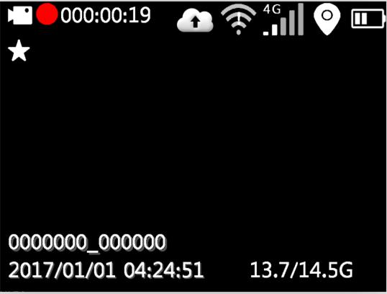


2.3 开关机

长按执法仪“电源键”3秒，机器开机；在任意状态下长按“电源键”3秒，机器关机；开机状态下，短按“电源键”，可开/关屏保。

2.4 录像

开机后，机器直接进入预览状态，按“录像键”进行录像，机器短振两下，顶部红色指示灯长亮，在录像状态下，再次按“录像键”，机器短振两下伴有蜂鸣器提示，结束并保存录像文件。

在关机状态下，短按“录像键”，具有开机作用。

在夜晚无光条件下拍摄时，需按下“红外键”，此时红外灯开启进入到夜晚拍摄模式，夜晚拍摄图片为黑白色。

13

KJ01 4G高清执法记录仪用户手册V1.0
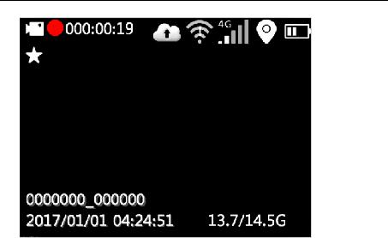

2.5 录音

开机后，机器直接进入预览状态，按“录音键”开始录音，机器短振两下，顶部黄色指示灯常亮，在机器屏幕上提示有录音状态图片，在录音状态下重新按下“录音键”，结束并保存录音文件。
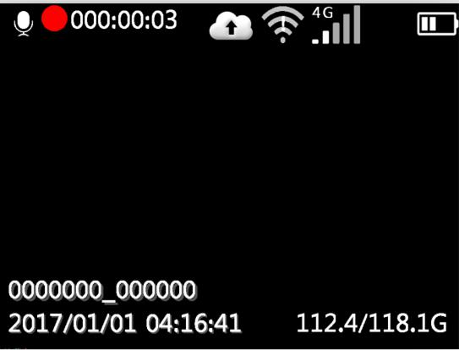

14

KJ01 4G高清执法记录仪用户手册V1.0

2.6 一键切换

开机后，在录像时按录音键，可以保存当前录像文件后开始录音；在录音时按下录像键，可以保存当时录音文件后开始录像。

2.7 拍照

开机后，机器直接进入预览状态，按“拍照键”进行拍照，在夜晚无光条件下拍摄需要开启或自动开启机器红外灯或补光灯进行拍摄。在录像或者录音状态下， 按下拍照键也可以拍照；

2.8 回放

短按“返回键”，进入回放菜单，按“上下键”可选择回放录像、照片和录音文件夹，按“确认键”打开相应目录文件夹。

2.8.1 录像回放

录像目录里分为多个时间段文件夹，按“确认键”打开该文件夹，里面分为在这个时段拍摄的多个文件，按“确认键”播放视频，录像文件格式为MP4。
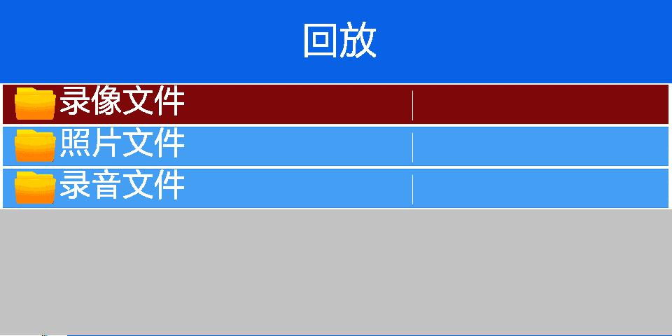

图1 回放菜单

15

KJ01 4G高清执法记录仪用户手册V1.0
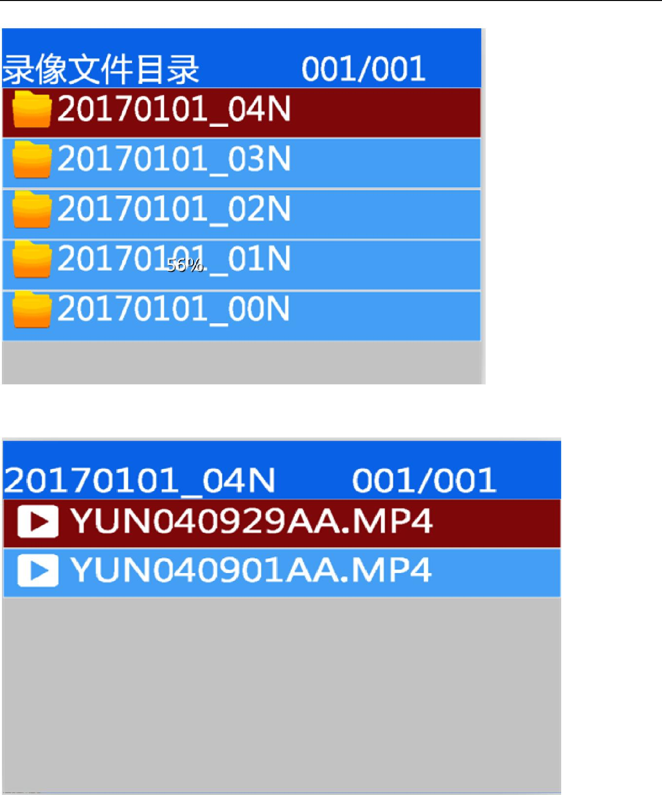

2.8.2 录音回放

录音目录里分为多个时间段文件夹，按“确认键”打开某个文件夹，里面分为在这个时段拍摄的多个文件，按“确认键”回放录音，录音文件格式为AAC。

16

KJ01 4G高清执法记录仪用户手册V1.0
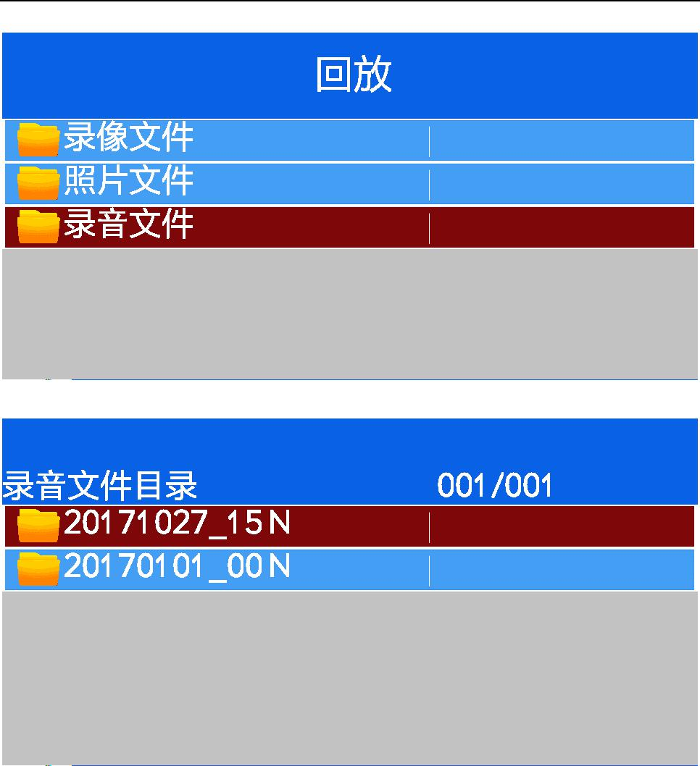

17

KJ01 4G高清执法记录仪用户手册V1.0
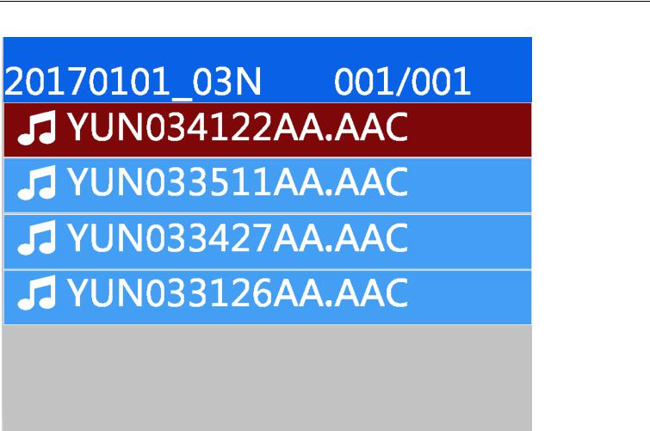

2.8.3 照片回放

照片目录里分为多个时间段文件夹，按“确认键”打开某个文件夹，里面分为在这个时段拍摄的多个文件，按“确认键”查看照片，照片文件格式为jpg。
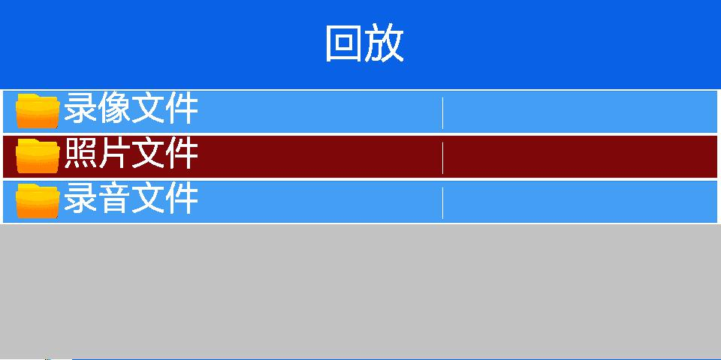

18

KJ01 4G高清执法记录仪用户手册V1.0
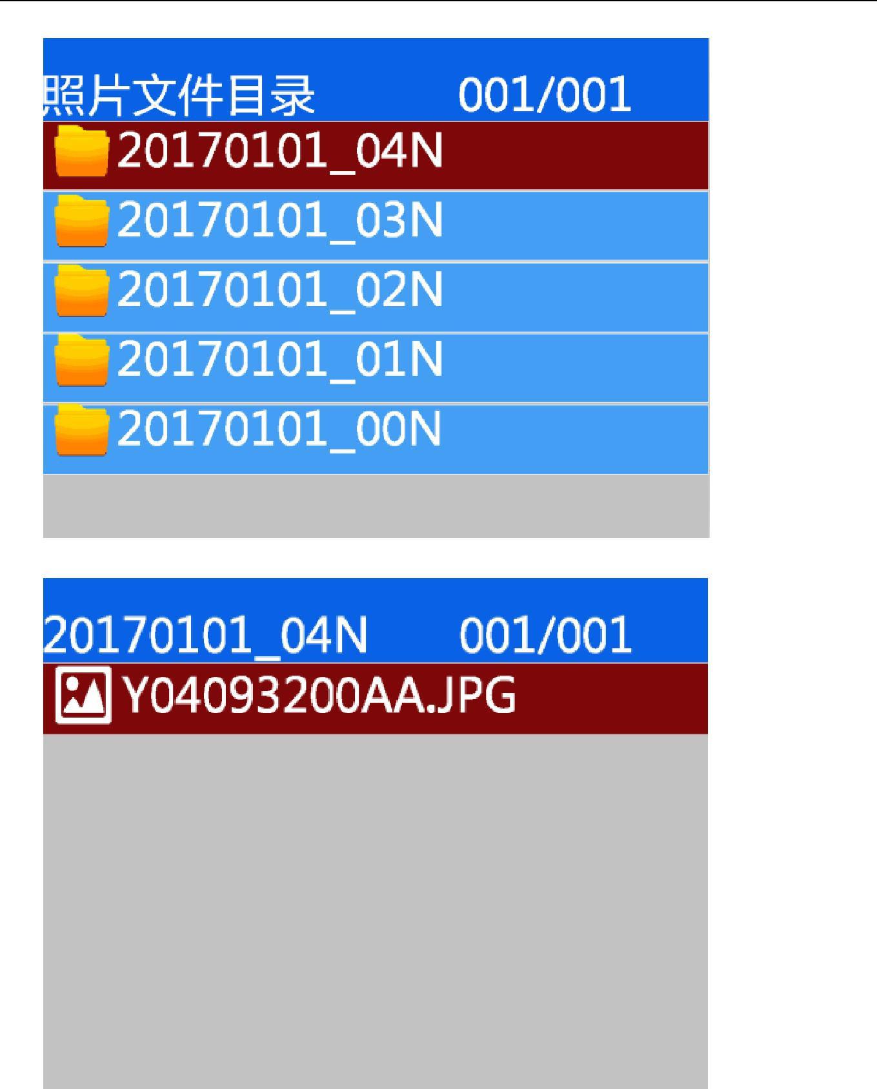

2.9 设置

开机后，在待机状态下，按下“菜单键”，进入到参数设置界面，选择需要修改的参数选项，按“确认键”进入该选项，按“上、下键”选择合适的参数，选择完成后按“确认键”确认，按“上、下键”可修改其他选项。按“返回键”可返回待机预览状态。

19

KJ01 4G高清执法记录仪用户手册V1.0

2.9.1 录像分辨率

录像分辨率用于本机录像存储用，可以

选择1080P和720P，默认1080P（1920X1080）。

2.9.2 录像码率
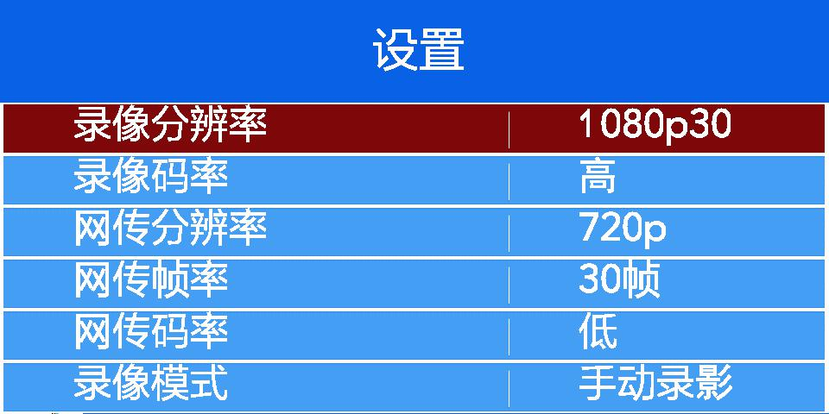

设置录像的参数，相关参数数值越高，画质越清
晰，视频越流畅。录
像设置参数如下：

●录像分辨率：1080P30、720P30

（默认1080P，分辨率越大，画质越清晰）

●录像码率：低/中/高
（默认为高，码率越大，画质越清晰）

2.9.3 网传分辨率

网传分辨率用来通过4G网络或WIFI网络

进行远程传输的图像分辨率，默认为720P，

可以选择720P（1280X720）和VGA（640X480）。（设置网传的分辨率，分辨率越大，画质越清晰）

2.9.4 网传帧率

网传帧率用于设置网络传输时每秒的图像

张数，范围是30、25、20、15、10、5，默认

30帧/秒。(设置网传的帧率，帧率越大，画质越清晰，视频越流畅）

2.9.5 网传码率

网传码率用于设置每秒的网络数据量，分

三个等级，分别为高、中、低，对应码率如下：

（设置网传的码率，码率越大，画质越清晰）

网传码率 | 高 | 中 | 低
720P | 1.8M | 1.2M | 800K
VGA | 1M | 700K | 350K

2.9.6 录像模式

录像模式支持开机录像和手动录像。

20

KJ01 4G高清执法记录仪用户手册V1.0

2.9.7 循坏覆盖

用户根据需要选择是否循环覆盖，关闭

循环覆盖，如果TF卡录满将停止录像。（默认为关，开启后，当内存满时，自动覆盖录像。设置为自动覆盖时，被标记的重点文件不会被覆盖）
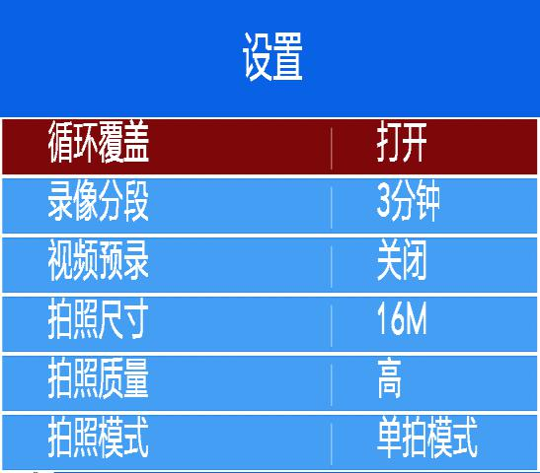

2.9.8 录像分段

录像分段分为3分钟、5分钟、10分钟、15分钟，默认3分钟。

2.9.9 视频预录

视频预录开启，支持15秒的警前预录时间。

2.9.10 拍照尺寸

拍照尺寸支持16M、12M、8M、4M，默认16M。

2.9.11 拍照质量

拍照质量支持高、中、低三档可供选择。

2.9.12 拍照模式

拍照模式分为单拍模式、定时拍照和连拍模式。

默认支持单拍模式。

2.9.13 连拍张数

连拍张数支持5张、10张、15张、20张、25张，默认5张。

2.9.14 拍照间隔
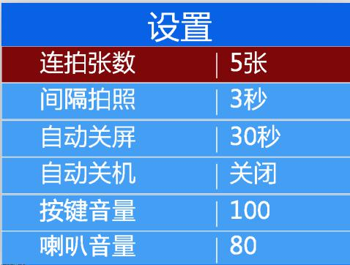

拍照间隔支持3秒、5秒、10秒、30秒和60秒，默认3秒。

2.9.15 自动关屏

自动关屏支持选择关闭、30秒、1分钟、3分钟、5分钟，默认30秒。

2.9.16 自动关机

设备支持自动关机功能，在设备没有进行录像和网络传输时，超过设定时间设备自动关机。可以选择关闭、3分钟、5分钟和10分钟，默认关闭。

21

KJ01 4G高清执法记录仪用户手册V1.0

2.9.17 按键音量

按键输出音量大小可调，最大为100.

2.9.18 喇叭音量
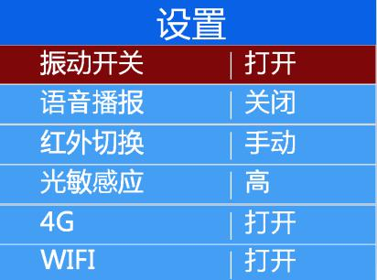

喇叭输出音大小可调，最大为100。

2.9.19 振动开关

按键震动提示可打开或者关闭

2.9.20 语音播报

支持语音播报打开和关闭，打开后在开机时会进行自动语音播报。

2.9.21 红外切换

红外切换支持手动和自动模式，默认手动模式。

2.9.22 光敏感应

光敏感应支持高、中、低选择，默认高，具有最高灵敏度。
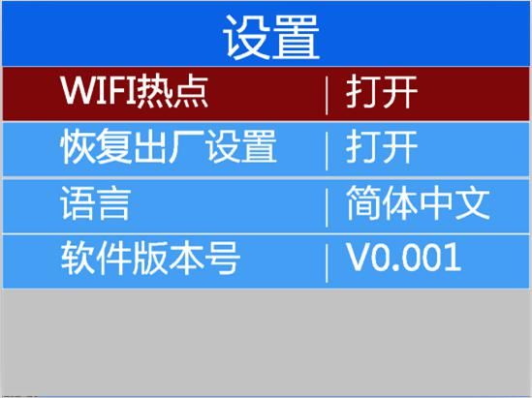

2.9.23 4G开关

4G可选开启和关闭，默认开启，开启之后机器的功耗会加大，设备工作时间会缩短。

2.9.24 WIFI开关

WIFI可选开启和关闭，开启之后可以选择做STA模式或热点模式。

2.9.25 WIFI热点

WIFI热点开启之后，机器将进入热点模式，开启热点需要把WIFI选择为开启。

2.9.26 恢复出厂设置

恢复出厂设置将所有参数恢复到默认的值。

22

KJ01 4G高清执法记录仪用户手册V1.0

2.9.27 语言选择

语言目前支持中文和英文切换，默认中文。

2.10 系统信息

系统信息用于显示设备及外设的实时工作状态，主要包括中心连接状态、GPS状态、WIFI状态、4G拨号状态和设备信息等。

2.10.1 中心信息

服务器信息，包括中心IP和端口，以及设备编号和在线情况。
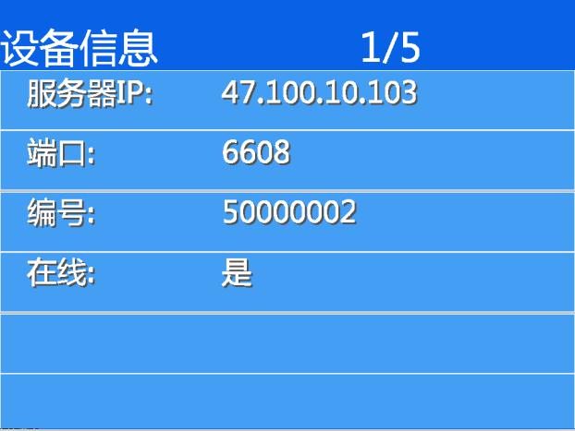

2.10.2 4G状态

4G状态主要对4G模块的自检及拨号的相关状态，包括4G模块是否存在、SIM卡是否存在、4G信号值、是否拨号成功等。

23

KJ01 4G高清执法记录仪用户手册V1.0
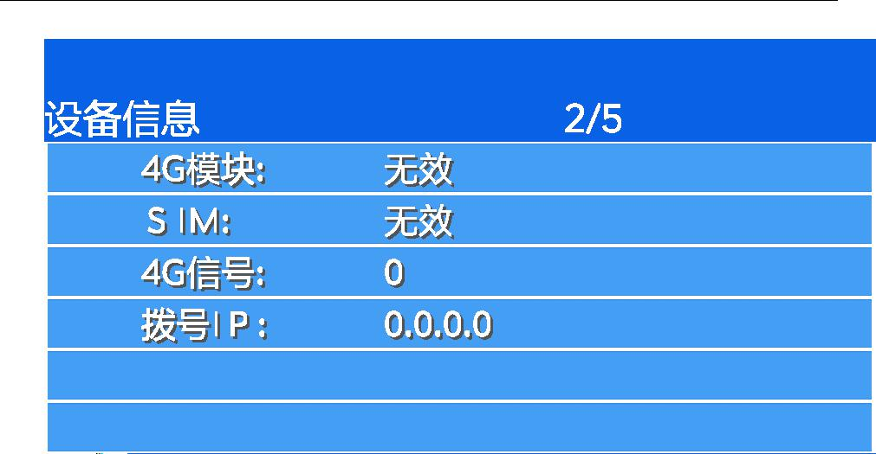

2.10.3 GPS状态

GPS状态包括：GPS模块的存在状态、是否定位、以及卫星颗数、定位后的经纬度等。
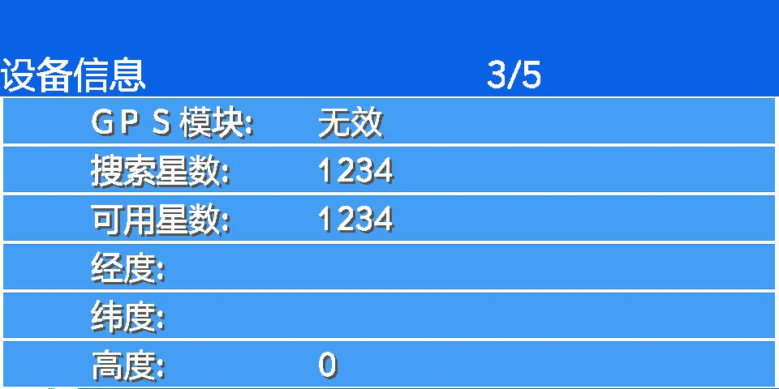

2.10.4 WIFI状态

WIFI状态包括WIFI模块的存在状态、热点名字、WIFI的信号强度及连接成功后的IP。

24

KJ01 4G高清执法记录仪用户手册V1.0
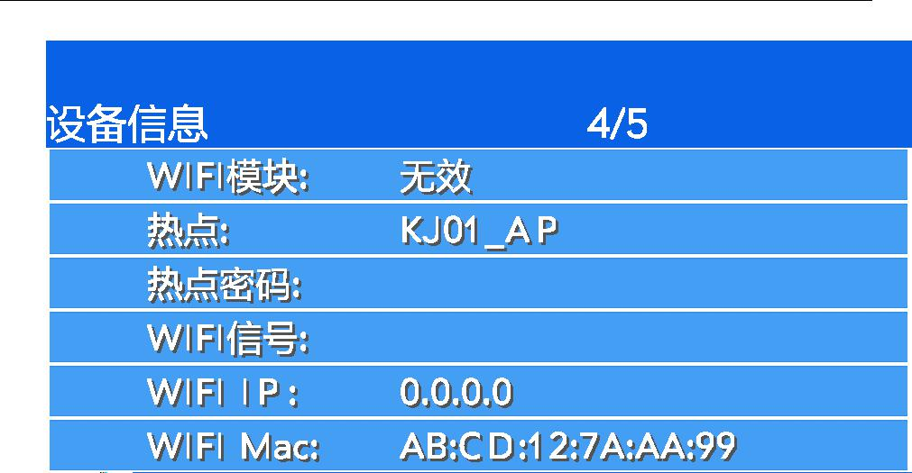

2.10.5 设备信息

设备信息主要用于显示设备的版本信息和设备唯一ID。
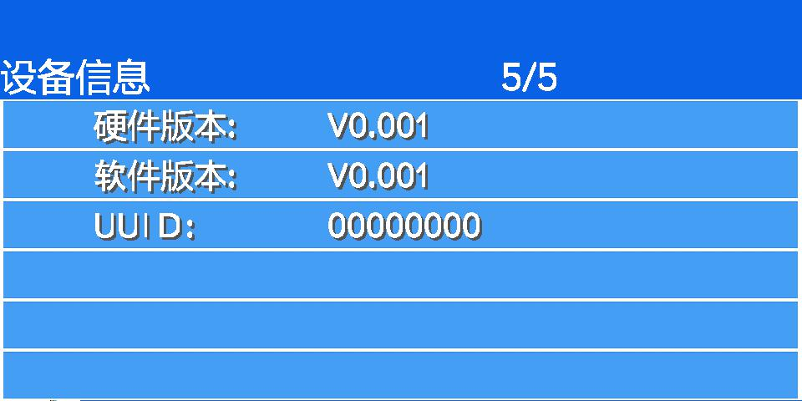

- 产品安装

3.1 装箱清单

序 | 号 | 名 | 称 | 数 | 量
 | 1 | 主机+电池 |  |  | 1
 | 2 |  | 背夹 |  | 1

25

 |  |  | KJ01 4G高清执法记录仪用户手册V1.0
 | 3 | USB数据线 | 1
 | 4 | 电源适配器 | 1
 | 5 | 说明书 | 1
 | 6 | 合格证 | 1
 | 7 | 光盘 | 1
 | 8 | 保修卡 | 1
 | 9 | 充电底座 | 1

3.2 设备升级

- 先将设备开机并通过执法记录仪工具进行连接，登录成功之后，进入U盘模式；

- 将升级文件firmware_1201_dvr.ini和firmware_1201_dvr.bin拷贝到TF卡根目录下；

- 卸载TF卡拔掉USB线，设备自动重启并进行升级处理，升级完成之后系统会自动重启；

- 升级成功之后，可以通过设备的系统信息看到新的软件版本表示升级成功。

- 升级时尽量确保电池电量充足或连接适配器的情况下进行升级。

- 软件介绍

4.1 软件概述

执法记录仪管理软件（以下简称管理软件）是本公司开发的一款配合高清执法记录仪使用的应用软

件，通过电脑的USB与执法记录仪进行通讯，实现用户参数、录像参数、4G参数、WIFI参数、中心参数

等的获取和配置管理，并在登录成功之后可以让设备进入U盘模式，实现录像数据的回放导出。

软件特点：

- 设备登录登出管理，支持用户密码的修改；

- 支持编码参数的获取和修改；

- 同步执法记录仪的时间；

- 用户信息的获取和修改；

- 4G、WIFI 等网络参数的获取和修改；

- 录像参数获取和修改；

- 中心参数的获取和修改；

26

KJ01 4G高清执法记录仪用户手册V1.0

- GB28181 中心参数的获取和修改。

4.2 软件安装和运行

- 首先通过光盘或邮件获取到软件的安装包

KJTool_WIN_1.0.9_20171020.exe；
- 双击运行或者点击右键以管理员身份运行该程序；

- 一次点击下一步即可安装完成，用户在安装过程中可以选择安装目录。

  - 在桌面或程序开始菜单找到安装软件图标，双击运行，如下图：
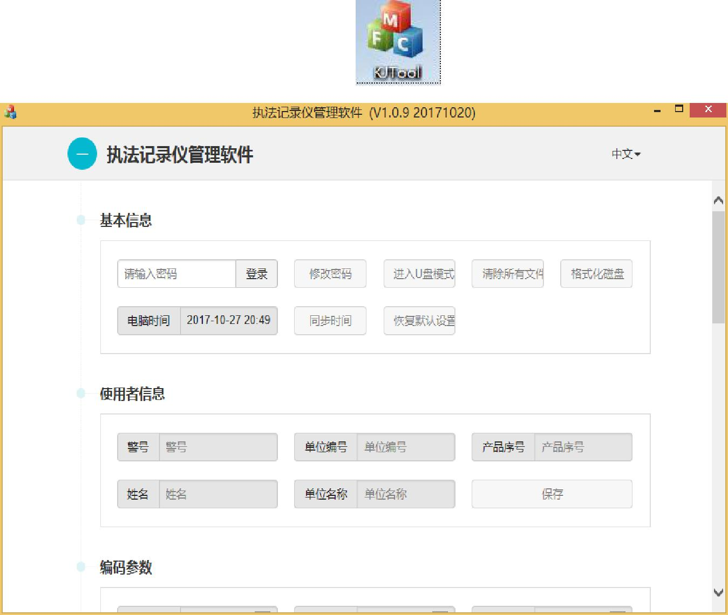

27

KJ01 4G高清执法记录仪用户手册V1.0

- 软件操作指南

5.1 基本信息
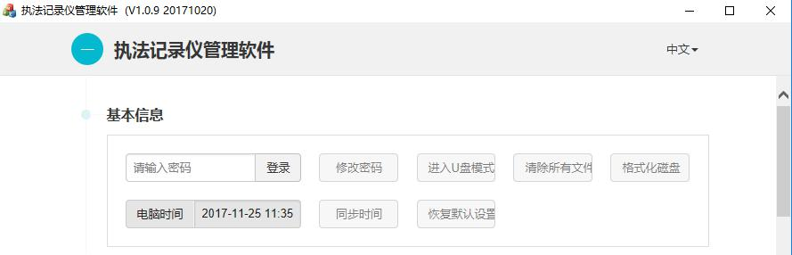

说明：先用USB线把设备和电脑连接。

登录：输入密码，点击登录，默认密码是654123；

修改密码：点击修改密码，用户可以修改登录密码，6为数字；

进入U盘：点击进入U盘模式并点击确定设备进行U盘模式，可以在电脑

发现新磁盘；

清楚所有文件：清除执法仪里面的所有录像文件；

格式化磁盘：格式化执法仪的磁盘；

同步时间：用电脑时间去校准执法仪的时间；

恢复默认设置：恢复出厂设置；

5.2 使用者信息
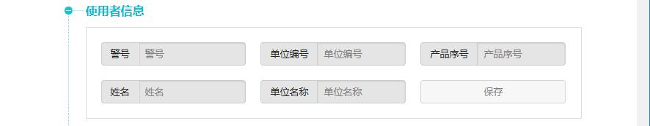

警号：设置警员编号；

28

KJ01 4G高清执法记录仪用户手册V1.0

单位编号：设置使用者单位编号；

产品序号：设置产品序号；

姓名：设置使用者姓名；

单位名称：设置使用者单位名称；

5.3 编码参数
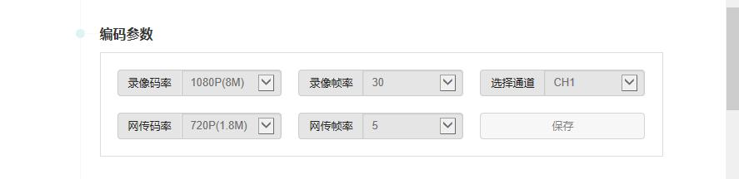

录像码率：选择录像分辨率和码率，可选1080P和720P，以及三档码率

可选；

录像帧率：可选5、10、15、20、25、30等帧率；

选择通道：只有多路时可选；

网传码率：选择用于网络传输用的分辨率和码率；

网传帧率：选择用于网络传输用帧率；

5.4 4G参数
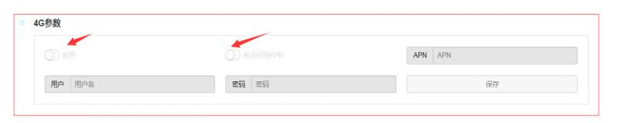

启用：开启或者关闭4G功能；

自动识别：自动设别运营商的接入点信息；

APN：设置拨号接入点信息，不同运营商名字不一样；

29

KJ01 4G高清执法记录仪用户手册V1.0

用户：设置SIM卡拨号用的用户名，默认为空；

密码：设置SIM卡拨号用的密码，默认为空；

5.5 WIFI参数：
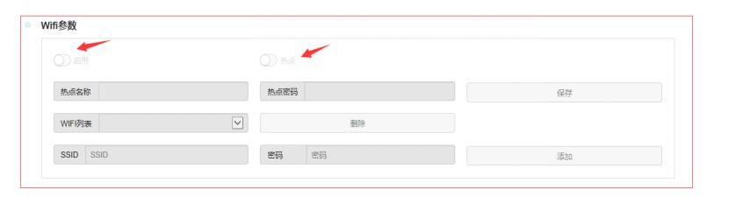

启用：开启或者关闭WIFI功能；

热点：WIFI工作在AP模式，做热点，前提是要先启用WIFI；

热点名称：设置热点名称，开启热点后有效；

热点密码：设置热点访问密码，开启热点后有效；

WIFI列表：显示WIFI热点名字，最大支持8个；

删除按钮：选中左边的热点名字，点击即可删除对应的热点；

SSID：设置要连接的热点名称；

密码：设置要连接的热点密码；

添加按钮：添加左边的热点信息到设备中；

5.6 中心参数
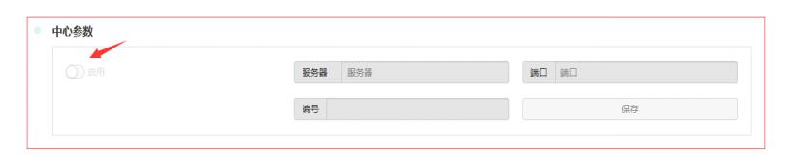

启用：开启或者关闭中心服务器连接功能；

30

KJ01 4G高清执法记录仪用户手册V1.0

服务器：设置服务器的IP；

端口：设置服务器的连接端口；

编号：设置设备上报服务器的唯一编号；

保存按钮：保存参数；

5.7 国标28181参数
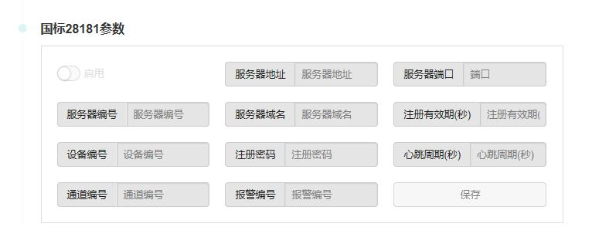

启用：开启或者关闭28181服务器的连接功能；

服务器地址：设置服务器的连接IP；

服务器端口：设置服务器的连接端口；

服务器编号：设置上报的服务器编号；

服务器域名：设置服务器域名；

注册有效期：设置注册连接的有效期；

设备编号：设置设备的上报编号；

注册密码：设置注册密码；

心跳周期：设置上报心跳间隔；

通道编号：设置通道编号；

31

KJ01 4G高清执法记录仪用户手册V1.0

报警编号：设置报警编号；

保存按钮：点击保存设置的参数；

5.8 语言选择
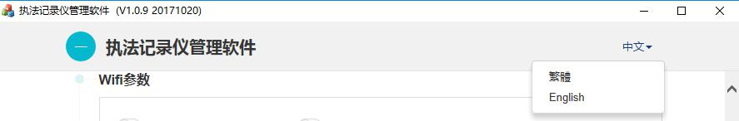

点击右上角的中文按钮，弹出如图所示的选项，根据用户的需要进行选择，

目前支持三种语言：简体中文、繁体中文、英语，其他的语言需要根据客

户的需求进行定制增加。

5.9 进入U盘模式

- 首先输入密码进行登录，登录成功之后点击“U盘模式”，进入如下图：
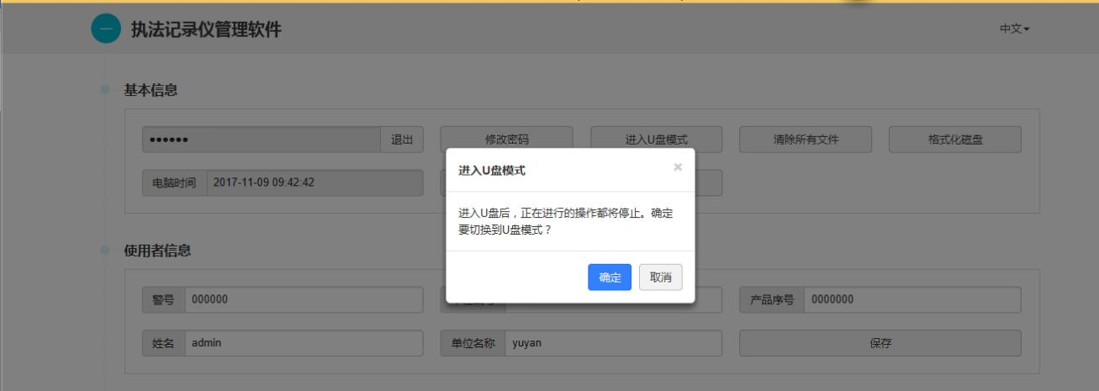

●

- 点击“确定”，设备进入U盘，同时退出登录，用户不能再进行参数配置，如下图：

32

KJ01 4G高清执法记录仪用户手册V1.0
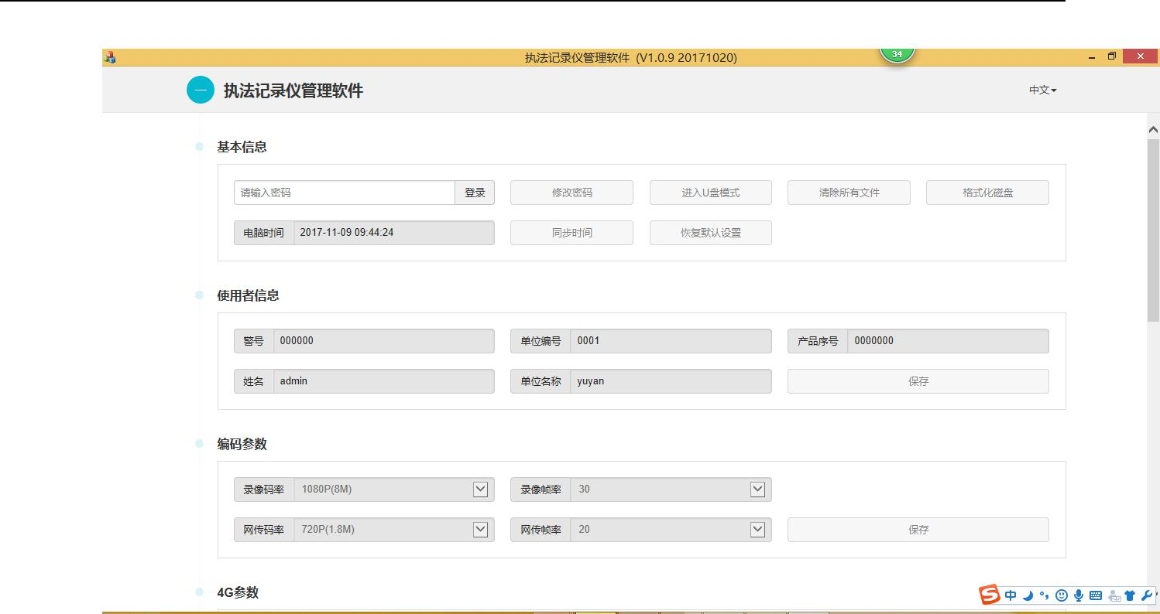

●
- 在我的电脑可以看到发现的U盘，如下图：
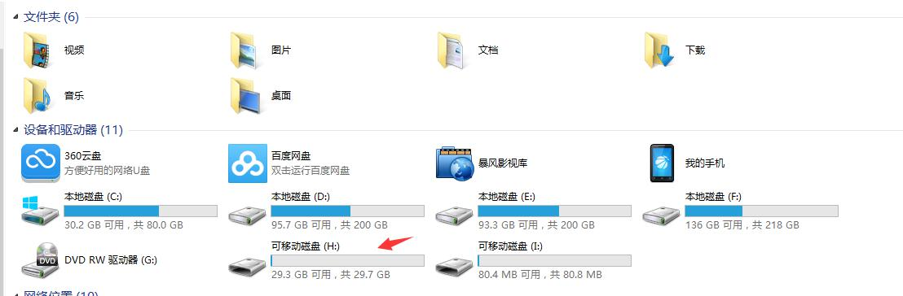

●

6.使用注意事项

6.1 无法登陆
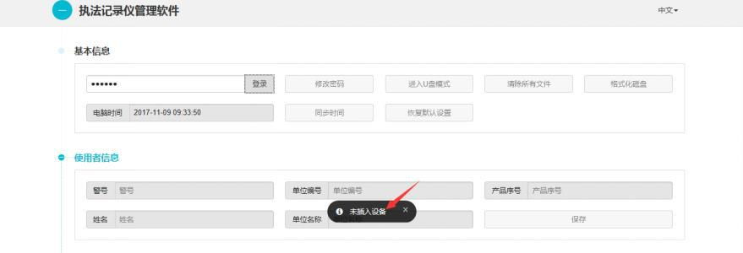

●
- 首先检查设备是否正常开机；

33

KJ01 4G高清执法记录仪用户手册V1.0

- 检查USB线连接情况；

- 拔掉USB重新进行连接；

6.2 参数保存问题

- 有些参数设置不会立即生效，需要重启机器方可生效；

6.3 设备重启

拔掉USB设备会自动重启，设置的参数将会马上生效，如果不拔出USB，则会对设备一直进行充电。

34

